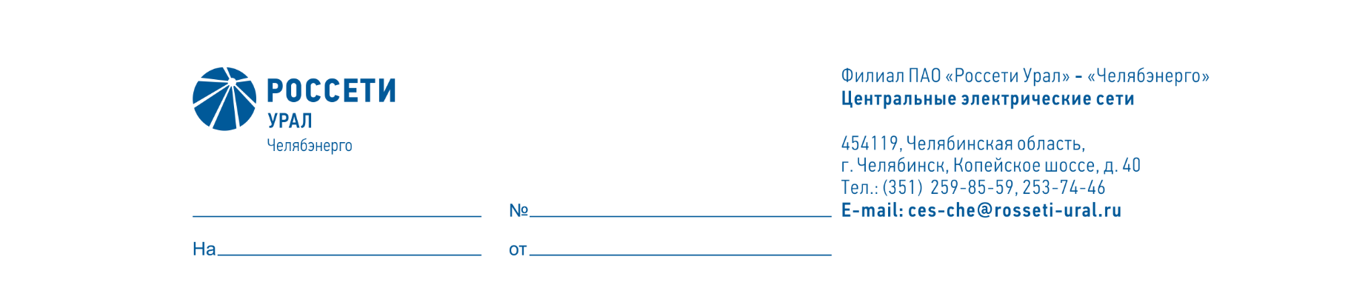

Служба диагностики и защиты от перенапряжения

Директору ПО «Центральные
электрические сети» филиала ПАО «Россети Урал»- «Челябэнерго»
А.Б. Денисову

  - О возложении обязанностей
  - и установлению доплат

Уважаемый Александр Борисович!

На период очередного отпуска с 20.04.2026 по 26.04.2026 инженера 1 категории Отставного Д.И. таб. № 45870, прошу возложить обязанности на инженера 1 категории Усынина С.А. таб.№ 48472 с установлением доплаты 10% за дополнительный объем работ.

Начальник А.В. Бочкарев

